

VLKOV

**9.426, - Kč**

**DĚKUJEME VÁM!**

za příspěvek na rekonstrukci sociálního zařízení pokojů klientů zdravotního oddělení

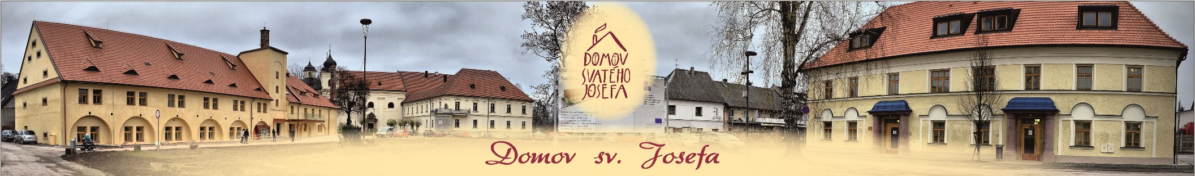v Domově sv. Josefa